**Сорока Мария Иванова**

15.08.1844 – отпевание, умерла 13.08.1844 от горячки, 47 лет (родилась около 1797 года), солдатка, похоронена на кладбище деревни Разлитье (НИАБ 136-13-141, л.42об-43, №23/1844-у (ориг).

**НИАБ 136-13-141** Лист 42об-43. **Метрическая запись №23/1844-у (ориг).**

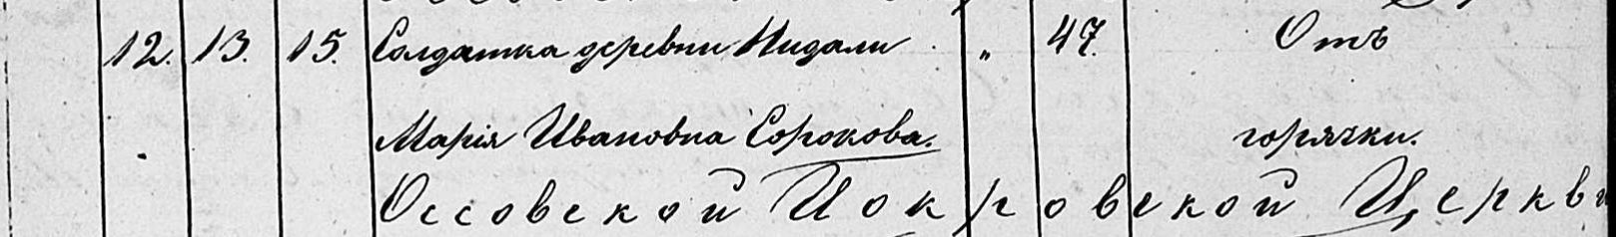

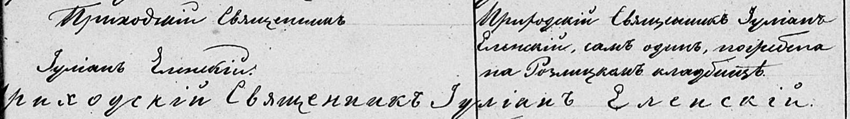

Осовская Покровская церковь. 15 августа 1844 года. Запись об отпевании.

Сорокова Мария Ивановна – умерла 13 августа 1844 года от горячки, 47 лет, солдатка, с деревни Недаль, похоронена на кладбище деревни Разлитье: Сорока Мария Иванова, деревня Недаль.

Еленский Юльян – приходской священник.